**Глава 2**

**Задание**

Выполнить структурную декомпозицию, разработать структурную схему, содержащую не менее 3 подпрограмм, и алгоритмы этих подпрограмм. Реализовать на С++ в консольном режиме. Предусмотреть примитивный интерфейс типа меню, позволяющий выбирать нужную подпрограмму.

Разработать программу, которая реализует операции над векторами. Реализовать следующие операции: поэлементный ввод координат векторов, сумму векторов, разность векторов, произведение вектора на скаляр, проверку равенства векторов, вывод результатов операции на экран.

**Исходный код**

*#include <iostream>*

*using namespace std;*

*inline int vInput(int* ins);*

*inline int vMulti(int* ins);*

*inline int vSum(int* ins);*

*inline int vSub(int* ins);*

*inline int vEq(int* ins);*

*int main()*

*{*

*int n = 73;*

*int m;*

*int x[2], y[2];*

*x[0] = 0;*

*x[1] = 0;*

*puts("WARNING: X been set to [0,0] as default");*

*while (n != 0) {*

*puts("\n Choose action: \n 0) Exit \n 1) Input/reset \n 2) summation + \n 3) subtrction - \n 4) scalar * \n 5) equalence =");*

*try {*

*if (scanf_s("%d", &n) != 1) {*

*throw 0;*

*}*

*switch (n) {*

*case 0:*

*puts("exit...");*

*break;*

*case 1:*

*vInput(&x[0]);*

*break;*

*case 2:*

*vSum(&x[0]);*

*break;*

*case 3:*

*vSub(&x[0]);*

*break;*

*case 4:*

*vMulti(&x[0]);*

*break;*

*case 5:*

*vEq(&x[0]);*

*break;*

*default:*

*puts("Unknown operation id, please retry \n");*

*}*

*}*

*catch (int excep) {*

*printf("Anomaly input, please retry (code %d) \n Error finishing... \n", excep);*

*n = 0;*

*}*

*printf("Current X = [%d, %d] \n", x[0], x[1]);*

*}*

*}*

*inline int vInput(int* ins) {*

*int a, b;*

*puts("Enter coords in formar %d %d");*

*if (scanf_s("%d %d", &a, &b) != 2) {*

*throw 1;*

*}*

*\*ins = a;*

*\*(ins + 1) = b;*

*return 0;*

*}*

*inline int vMulti(int* ins) {*

*int a;*

*puts("Enter num to multiply");*

*if (scanf_s("%d", &a) != 1) {*

*throw 1;*

*}*

*\*ins = a * (*ins);*

*\*(ins + 1) = a * (*(ins + 1));*

*return 0;*

*}*

*inline int vSum(int* ins) {*

*int a, b;*

*puts("Enter coords in formar %d %d");*

*if (scanf_s("%d %d", &a, &b) != 2) {*

*throw 1;*

*}*

*\*ins = a + (*ins);*

*\*(ins + 1) = b + (*(ins + 1));*

*return 0;*

*}*

*inline int vSub(int* ins) {*

*int a, b;*

*puts("Enter coords in formar %d %d");*

*if (scanf_s("%d %d", &a, &b) != 2) {*

*throw 1;*

*}*

*\*ins = -a + (*ins);*

*\*(ins + 1) = -b + (*(ins + 1));*

*return 0;*

*}*

*inline int vEq(int* ins) {*

*int a, b;*

*puts("Enter coords in formar %d %d");*

*if (scanf_s("%d %d", &a, &b) != 2) {*

*throw 1;*

*}*

*if ((*ins == a) && (*(ins + 1) == b)) {*

*puts("Vectors equal \n");*

*}*

*else {*

*puts("Vectors dont equal \n");*

*}*

*return 0;*

*}*

**Тесты**

|  |  |  |
| --- | --- | --- |
| Входные данные | Ожидаемые выходные данные | Выходные данные |
| 1  2 4 | Current X = [2, 4] | Current X = [2, 4] |
| 2  1 1 | Current X = [3, 5] | Current X = [3, 5] |
| 4  2 | Current X = [6, 10] | Current X = [6, 10] |

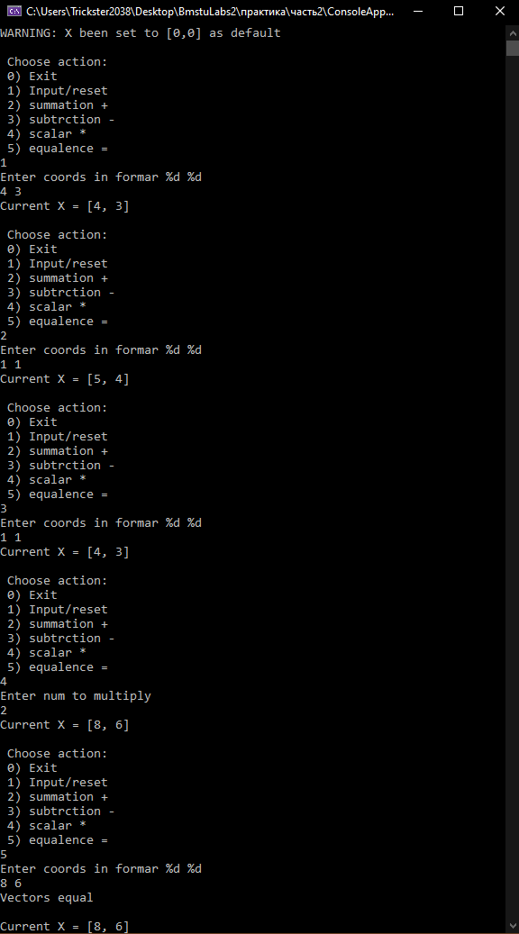

**Процедурная декомпозиция**

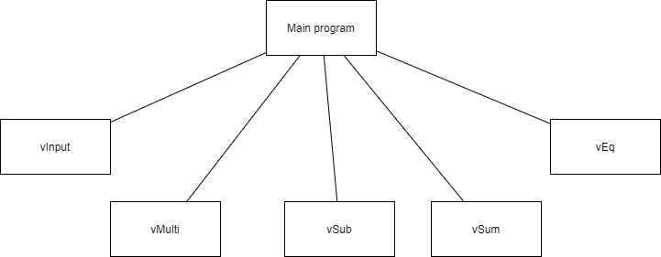

**Схема алгоритма**

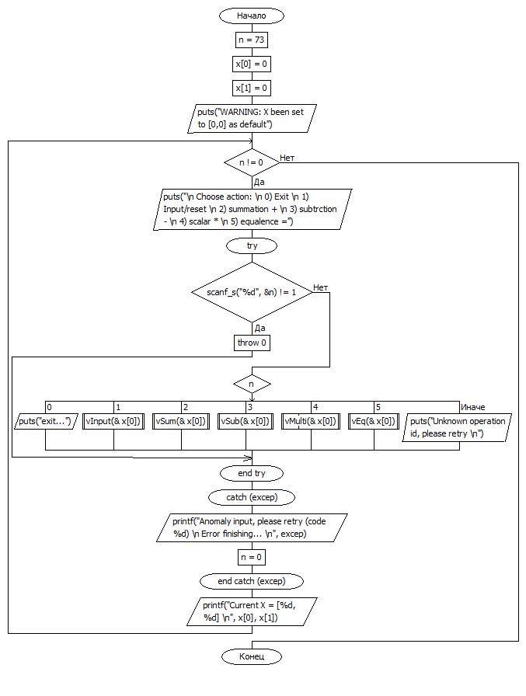

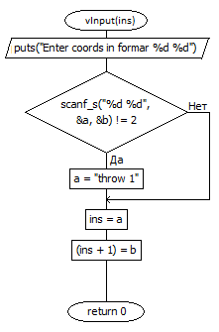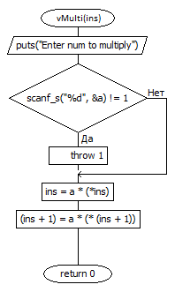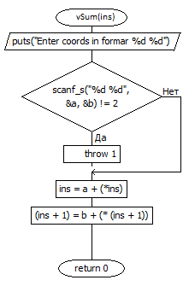

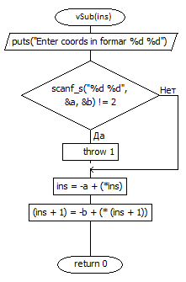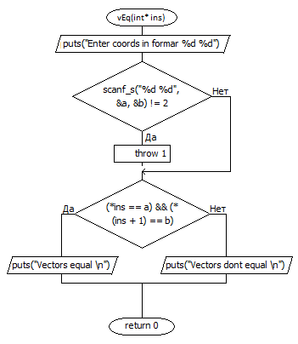

**Вывод**

* функции С++ не имеют значительных отличий от функций Delphi, однако поддерживают некоторые дополнительные опции, облегчающие процесс разработки и позволяющие оптимизировать программу
* Стоит отметить, что в отличие от Delphi в C++ нет аналога служебного слова var, поэтому для написания функций-процедур необходимо передавать указатели содержащие адрес изменяемой переменной